

1. **Representación Gráfica:**

Recordemos que para trabajar con los números necesitamos conocer

bien el cuadro de valor posicional e igualmente los siguientes

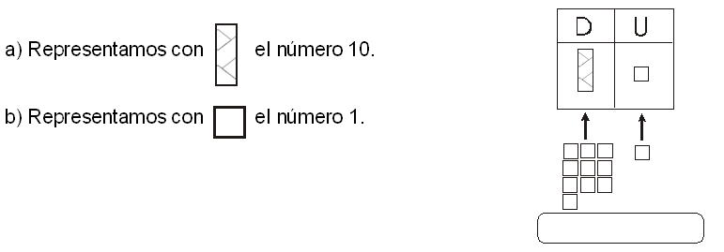

códigos.

1 DECENA = 10 UNIDADES

Fecha: 06 de Abril del 2020

**EJERCICIOS**

1. **Completa el siguiente cuadro:**
2. 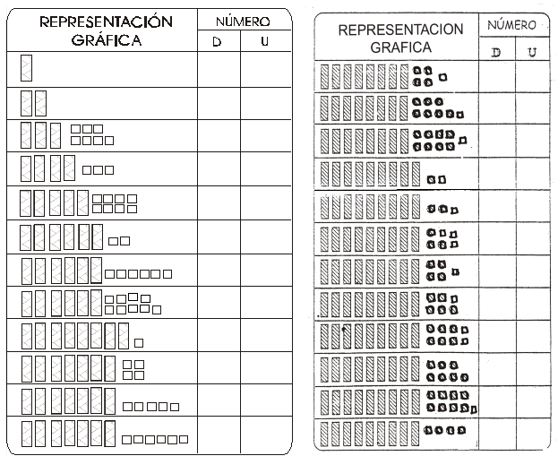

Fecha: 06 de Abril del 2020

1. **ENCIERRA el número que corresponde**

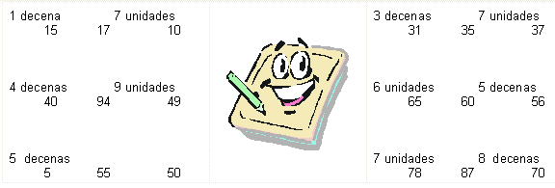

1. **COMPLETA.**

